制药学院2023年实验室耗材采购项目

电子竞价明细表

*本次项目**预算控制价格**： **33200**元 （供应商所报合计价格超过控制价格为无效报价）

|  |  |  |  |  |  |  |
| --- | --- | --- | --- | --- | --- | --- |
| **序号** | **设备或材料名称** | **规格及技术参数** | **\*单价** | **数量** | **\*合计** | **备注（质保时间）** |
| 1 | 刻度试管 | 20ml |  | 100 |  |  |
| 2 | 酒精灯 |  |  | 30 |  |  |
| 3 | 称量纸 | 100*100mm，500张/包 |  | 20 |  |  |
| 4 | 量筒 | 5ml |  | 10 |  |  |
| 5 | 量筒 | 50ml |  | 30 |  |  |
| 6 | 量筒 | 10ml |  | 50 |  |  |
| 7 | 抽滤瓶 | 配抽滤垫、500ml |  | 10 |  |  |
| 8 | 胺菊酯气雾剂 | 600ml/瓶 |  | 5 |  |  |
| 9 | 药勺 | 牛角材质 |  | 50 |  |  |
| 10 | 茶叶 | 绿茶、500g/袋 |  | 2 |  | 中药材提取实验用 |
| 11 | 烧杯 | 50ml |  | 50 |  |  |
| 12 | 烧杯 | 100ml |  | 50 |  |  |
| 13 | 烧杯 | 250ml |  | 100 |  |  |
| 14 | 烧杯 | 500ml |  | 30 |  |  |
| 15 | 烧杯 | 1000ml |  | 20 |  |  |
| 16 | 刻度移液管 | 2ml |  | 20 |  |  |
| 17 | 容量瓶 | 50ml |  | 30 |  |  |
| 18 | 容量瓶 | 100ml |  | 30 |  |  |
| 19 | 蝴蝶夹 |  |  | 20 |  |  |
| 20 | 铁架台万能夹 |  |  | 30 |  |  |
| 21 | 铁架台铁三环 | 中号 |  | 30 |  |  |
| 22 | 三口烧瓶 | BZ24# |  | 20 |  |  |
| 23 | 刺形分馏柱 | BZ24#，长约30cm |  | 15 |  |  |
| 24 | 圆底烧瓶 | BZ24#，50ml |  | 20 |  |  |
| 25 | 圆底烧瓶 | BZ24#，100ml |  | 20 |  |  |
| 26 | 抽滤装置 | BZ24#，100ml |  | 10 |  |  |
| 27 | 直形冷凝管 | BZ24# |  | 20 |  |  |
| 28 | 锥形瓶 | BZ24#，50ml |  | 20 |  |  |
| 29 | 尾接管 | BZ24# |  | 20 |  |  |
| 30 | 具嘴接受管 | BZ24# |  | 20 |  |  |
| 31 | ★无水乙醇 | AR、500ml/瓶 |  | 60 |  |  |
| 32 | ★95%乙醇 | AR、500ml/瓶 |  | 80 |  |  |
| 33 | ★冰乙酸 | AR、500ml/瓶 |  | 20 |  |  |
| 34 | KBr | AR、500g/瓶 |  | 2 |  |  |
| 35 | 维生素c片 | 100mg、100片/瓶 |  | 20 |  |  |
| 36 | 亚硫酸氢钠 | AR、500g/瓶 |  | 5 |  |  |
| 37 | 凡士林 | AR、500g/瓶 |  | 5 |  |  |
| 38 | 胰酪大豆胨琼脂培养基 | 500g/瓶 |  | 4 |  |  |
| 39 | 玻璃管 | 8mm、kg |  | 10 |  |  |
| 40 | 打火机 | 个 |  | 50 |  |  |
| 41 | 5号电池 | 南孚 |  | 10 |  |  |
| 42 | 7号电池 | 南孚 |  | 10 |  |  |
| 43 | 毛巾 | 棉质 |  | 20 |  |  |
| 44 | 实验用擦镜纸 | 提 |  | 10 |  |  |
| 45 | 标签纸 | 包 |  | 1 |  |  |
| 46 | 剪刀 | 得力不锈钢 |  | 10 |  |  |
| 47 | 插座 | 公牛, 3米五孔 |  | 1 |  |  |
| 48 | 超声波清洗机 | 水槽尺寸160*70*45mm |  | 4 |  |  |
| 49 | 脱脂棉花 | 包 |  | 1 |  |  |
| 50 | 医用外科口罩 | 50片/盒 |  | 3 |  |  |
| 51 | 载玻片 | 25.4*76.2mm，50pcs |  | 50 |  |  |
| 52 | 牛津杯 | 7.8*6*10 |  | 200 |  |  |
| 53 | 乳胶管 | 6*9mm，米 |  | 100 |  |  |
| 54 | 血球计数板 | 片 |  | 20 |  |  |
| 55 | 自封袋 | 12*16,100pcs |  | 1 |  |  |
| 56 | 酒精喷灯 | 铜制坐式 |  | 10 |  |  |
| 57 | 实验室水龙头三联 | 全铜、XSD-3301 |  | 3 |  |  |
| 58 | PP试剂盘 | 100*36*3cm |  | 20 |  |  |
| 59 | PP试剂盘 | 50*40*5cm |  | 10 |  |  |
| 60 | 滤纸 | 9cm*100、中性 |  | 50 |  |  |
| 61 | 具塞纳氏比色管 | 50ml |  | 20 |  |  |
| 62 | BCS-PP预处理纯化柱 | Simple-Q30 |  | 1 |  |  |
| 63 | BCS-AC1颗粒活性炭纯化柱 | Simple-Q30 |  | 1 |  |  |
| 64 | BCS-AC2活性炭棒纯化柱 | Simple-Q30 |  | 1 |  |  |
| 65 | BCS-RO-2200GPD反渗透膜 | Simple-Q30 |  | 1 |  |  |
| 66 | BC-D11去离子纯化柱 | Simple-Q30 |  | 3 |  |  |
| 67 | 广口试剂瓶 | 5L |  | 2 |  |  |
| 68 | 酒精灯芯 | 米 |  | 50 |  |  |
| 69 | 洗瓶 | 500ml |  | 20 |  |  |
| 70 | 移液管 | 25ml，大肚移液管 |  | 50 |  |  |
| 71 | 聚四氟乙烯滴定管 | 25ml |  | 20 |  |  |
| 72 | 硫酸亚铁 | AR、500g/瓶 |  | 1 |  |  |
| 73 | 圆底烧瓶 | 14#、150ml |  | 20 |  |  |
| 74 | 尾接管 | 14# |  | 20 |  |  |
| 75 | 吸耳球 |  |  | 20 |  |  |
| 76 | 橡皮塞 | Φ18mm-24ml,100个/袋 |  | 2 |  |  |
| 77 | 橡皮塞 | Φ20mm-26ml,100个/袋 |  | 2 |  |  |
| 78 | 橡皮塞 | Φ23mm-29ml, 100个/袋 |  | 1 |  |  |
| 79 | 温度计套管 | 螺口、BZ24# |  | 20 |  |  |
| 80 | 304活扣不锈钢扎带 | 12.5*1300*0.6mm |  | 6 |  |  |
| *总计： | | | | |  | |

(可另附页)

**报价要求：**

1. 所报价格必须包含税金、物流运输、安装调试、售后服务等可能发生的费用。
2. 如设备、材料的价格有时效或者其他特殊性，供应商需谨慎报价并主动在备注中标示。
3. 国家明文规定的限制性销售物品（如易燃易爆品、管制类危险品、易制毒化品），需随函提交相关的资质、授权。

**★标示化学试剂为危险化学品，需提供危险化学品经营许可证。**

1. 如遇部分设备材料停产或者升级，现有替换的产品相关规格、技术参数需附表说明。
2. 所有商品性报价及规格技术参数一经确认成交不得更改。

报价单位承诺：

我单位已熟知报价要求的内容。承诺完全遵照要求执行报价，所提供的商品完全符合国家现行法律法规的要求，全部合格。价格及商品规格技术参数一经确认成交不再更改。

*报价单位： (*加盖公章)

*法人代表： *联系方式：

*授权委托人： *联系方式：

年 月 日

**★★★★★供应商请仔细阅读此流程★★★★★**

**电子竞价项目操作流程**

1. **供应商需登录http://cggl.hnuu.edu.cn/进行实名认证注册方可获取报名资格（注册的供应商必须及时完善资料，上传社会信用代码证，企业诚信承诺书，否则视为无效竞价）。**

详情请参考<http://cggl.hnuu.edu.cn/Info/detail/id/771.html>

1. **注册完毕后可登录【网上竞价系统】进行报名,报名成功后方可显示竞价页面。**

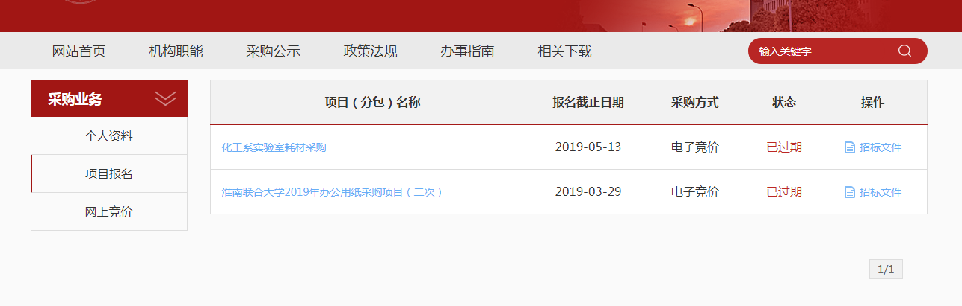

**★项目报名后，从操作栏下载招标文件（询价报价明细文件）并仔细阅读后，点击下面的“网上竞价”按钮开始竞价操作。**

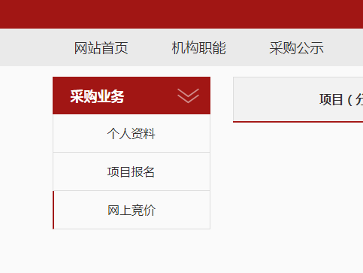

1. **★竞价过程，除了在系统内填报标的总金额，还需要将下载的询（报）价明细表进行明细填报。明细报价表中标注*号红色字体行列，为必须填报。明细填报文件需加盖公章，以影印、扫描、拍照的格式上传。**
2. **填报金额必须保证大小写一致（大小写不一致时以大写为准），影印、扫描、拍照的文件中报价承诺签字及加盖公章部分必须保证清晰可见。**